**Администрация**

**муниципального образования «Майминский район»**

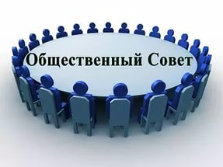

**Координационный Совет**

**общественных объединений**

**муниципального образования «Майминский район»**

**(расширенное заседание)**

6 февраля 2019 года

16.00 часов, зал заседаний Администрации района.

Повестка.

1. Приветствие Романа Викторовича Птицына, Главы муниципального образования «Майминский район». Информация о деятельности Администрации МО «Майминский район» в 2018 году (вручение книг «Дети войны»).
2. Информация о Плане мероприятий, приуроченных к Году театра в РФ и 95-летию Майминского района.

Докладчик: Абрамова Ольга Юрьевна, заместитель Главы Администрации муниципального образования «Майминский район».

3. Информация об итогах реализации проектов партии «Единая Россия» в 2018 году и планах на 2019 год.

Докладчик: Птицын Р.В., секретарь Майминского местного отделения ВПП «ЕДИНАЯ РОССИЯ» Республики Алтай.

4. Информация о Плане работы Координационного совета общественных организаций на 2019 год.

Докладчик: Ольга Игоревна Волосовцева, председатель Совета.

5. Разное (как обычно делимся новостями, обсуждаем участие и организацию ближайших мероприятий, вносим предложения по реконструкции Мемориала Победы в с.Майма и др.)